Guide sur l’application ACHAT

## Application ACHAT

L’application ACHAT a été développée pour gérer plusieurs aspects liés à la gestion des marchés publics et des contrats. Elle permet de traiter des processus complexes concernant la gestion des marchés, des articles, des fournisseurs, et des garanties.

### Fonctionnalités principales développées

1. Authentification de l’utilisateur : Mise en place d’un système sécurisé pour l’authentification des utilisateurs existants de l’application. Ce mécanisme permet d'assurer que seules les personnes autorisées peuvent accéder aux différentes sections du système.
2. Intégration de Google Maps : Intégration de Google Maps pour indiquer la localisation de l'agence foncière d’habitation, facilitant ainsi la visualisation des agences et leur géolocalisation sur une carte interactive.
3. Paramétrage de fournisseurs : Développement d'une fonctionnalité permettant de configurer les informations des fournisseurs dans l'application, telles que les contacts, les contrats associés, etc.
4. Paramétrage des types de garanties et pénalités : Mise en place des types de garanties et de pénalités, permettant à l'utilisateur de configurer des paramètres liés à ces éléments dans les marchés publics.
5. Gestion des articles : Fonctionnalité permettant de paramétrer différents types d'articles dans le système. Cela inclut la création, la modification, et l'association d'articles aux marchés.
6. Génération des éditions pour les articles : Permet de générer des rapports et des éditions pour les articles dans l'application, facilitant la gestion administrative des marchés.
7. Gestion des marchés : Développement d'une interface pour la gestion complète des marchés, y compris la création, la modification et le suivi des différentes étapes des marchés.
8. Gestion des décomptes de type ORD/Normal, N et Dernier, Avance, LRG : Implémentation des différents types de décomptes pour un marché public :

* **ORD/Normal** : Ce type de décompte représente des montants liés aux prestations exécutées dans le cadre d'un marché. Il s'agit d'un décompte standard utilisé tout au long de l'exécution du marché pour calculer les paiements en fonction des travaux effectués.
* **N et Dernier** : Ce type de décompte est associé à la clôture du marché et valide le paiement final, confirmant ainsi la fin du marché et son règlement total.
* **Avance** : Calcul et gestion des avances à accorder à un fournisseur, basées sur des montants définis contractuellement. Ces avances sont ensuite ajustées en fonction de l'avancement des travaux et des livraisons.
* **LRG**: Ce type de décompte concerne les libérations de retenues de garantie. Il intervient généralement après la période de garantie contractuelle prévue dans le marché. Le décompte LRG permet de restituer au titulaire du marché les montants retenus à titre de garantie pendant l’exécution des travaux, sous réserve de la levée des éventuelles réserves et de l'absence de malfaçons constatées

1. Gestion des étapes d'un marché : Mise en place d’un mécanisme pour suivre et gérer les différentes étapes d'un marché, de la création jusqu’à la clôture.
2. Gestion des lots d’un marché : Ajout de la fonctionnalité permettant de définir, gérer et suivre les différents lots associés à un marché public.
3. Gestion des garanties d’un marché : Développement d'une gestion des garanties associées à chaque marché, permettant de lier des documents de garantie à un marché spécifique.
4. Gestion des articles associés aux travaux et aux approvisionnements (appro) :

* Articles associés aux travaux : Gestion des articles utilisés spécifiquement dans le cadre des travaux réalisés dans un marché, incluant les matériaux, outils et services associés. Ces articles sont suivis pour garantir leur disponibilité et leur conformité aux exigences du marché.
* Articles associés aux approvisionnements : Gestion des articles liés aux approvisionnements nécessaires à la bonne exécution du marché. Cela inclut la commande et la gestion des stocks des matériaux et équipements nécessaires pour les travaux. Cette fonctionnalité permet de

suivre en temps réel l'état des approvisionnements et de s'assurer que les besoins sont couverts tout au long de l'exécution du marché.

1. Création d'un nouvel utilisateur : Une fonctionnalité permettant la création de nouveaux utilisateurs dans le système. Cette fonctionnalité permettra aux administrateurs de l'application d'ajouter des utilisateurs, d'affecter des rôles et de configurer leurs permissions d'accès aux

différentes sections de l'application. Cela garantira une gestion centralisée et sécurisée des utilisateurs tout en garantissant la confidentialité et l'intégrité des données.

1. Génération des éditions pour un décompte : Une fonctionnalité permettant de générer des rapports détaillés pour les différents types de décomptes (ORD/Normal, N et Dernier, Avance, LRG). Ces éditions fourniront des informations claires et complètes sur les montants des prestations effectuées, les avances accordées et les ajustements effectués pendant l'exécution du marché. Cela facilitera la gestion des paiements, la validation des décomptes et l'audit des transactions financières dans le cadre des marchés publics.

### Réalisation

#### Accès Web à l’application ACHAT

Pour accéder à l’application ACHAT, l’utilisateur doit tout d’abord disposer d’un poste de travail (ordinateur de bureau ou portable) connecté au réseau interne de l’Agence Foncière d’Habitation (AFH). L’accès à l’application ne nécessite aucune installation particulière, puisqu’elle est accessible via un simple navigateur web. Il est ainsi possible d’utiliser n’importe quel navigateur moderne tel que Google Chrome, Microsoft Edge, Mozilla Firefox ou encore Opera, en fonction des préférences de l’utilisateur ou des logiciels installés sur son poste.

Une fois le navigateur ouvert, il suffit de saisir l’adresse URL suivante dans la barre d’adresse située en haut de la fenêtre du navigateur : **http://10.10.10.118:7001/ACHAT**

#### Interface d’authentification

L’utilisateur se connecte à l’application ACHAT via son matricule comme login et son mot de passe.

Figure 20: Interface d’authentification à l'application ACHAT

#### Interface d’inscription

L’utilisateur se positionne avec sa souris et clique sur le bouton **S’inscrire** dans l’interface d’authentification (voir figure précédente), et il sera alors redirigé vers l’interface d’inscription.

Figure 21: Interface d'inscription à l’application ACHAT

#### Interface d’accueil

Une fois l’utilisateur connecté correctement à l’application, il est redirigé vers la page d’accueil. Son nom et prénom s’affichent en haut à droite, avec la possibilité de consulter les informations de son profil. Son matricule apparaît en haut à gauche.

Figure 22: Interface d'accueil de l'application ACHAT

Figure 23: Interface profil d’un utilisateur connecté(e)

#### Interface de paramétrage

Les utilisateurs administrateurs de l’application ont la possibilité d’accéder à la rubrique **Paramétrage**, qui contient les éléments suivants :

* Paramétrage Fournisseurs
* Paramétrage Type Garantie
* Paramétrage Type Pénalité
* Paramétrage Article

Les admins de l’application peuvent faire des modifications, suppressions ou bien l’ajout de n’importe quel genre de paramétrage via :

* Le bouton Ajouter un fournisseur / Ajouter Type Garantie / Ajouter Type Pénalité / Ajouter Article
* Le bouton modification de l’icone Edit en vert
* Le bouton suppression de l’icône Delete en rouge
* **Paramétrage Fournisseurs**

Figure 24: Paramétrage Fournisseurs

* **Paramétrage Type Garantie**

Figure 25: Paramétrage Type Garantie

* **Paramétrage Type Pénalité**

Figure 26: Paramétrage Type Pénalité

* **Une image contenant texte, logiciel, nombre, Icône d’ordinateur

  Le contenu généré par l’IA peut être incorrect.Paramétrage Article**

Figure 27: Paramétrage Article

#### Interface Marche

Les utilisateurs de l’application ont la possibilité d’accéder à la rubrique **Marché**, pour créer un nouveau marché, supprimer ou modifier un marché existant.

Figure 28: Gestion Marché (Rubrique Marché)

Figure 29 : Gestion Marché (Rubrique Garantie)

Figure 30: Gestion Marché (Rubrique Etape)

Figure 31: Gestion Marché (Rubrique Lot)

Les utilisateurs de l’application peuvent ajouter des articles en sélectionnant le lot déjà ajoutés et en cliquant sur le bouton **Affectation des articles**

Figure 32: Bouton affectation des articles

Après avoir sélectionné un lot et cliqué sur le bouton Affectation des articles, une interface s'affiche permettant d'ajouter, de modifier ou de supprimer un article (Travaux/Approvisionnement).

Figure 33: Interface de gestion des articles

#### Interface gestion décompte

Dans l’interface de gestion des décomptes, l’utilisateur recherche son marché, le sélectionne, puis choisit l’étape déjà ajoutée dans la rubrique **Marché** qui lui est associée.

Ensuite, il sélectionne le type de décompte souhaité, ce qui active le bouton **Pré-soumission/Consultation Décompte** pour permettre la gestion des décomptes (Ajout, Modification, Suppression, Consultation).

Figure 34: Interface de gestion décompte

Après que l’utilisateur a cliqué sur le bouton Pré-soumission/Consultation Décompte, l’interface affiche la liste des décomptes associés au marché et à l’étape précédemment sélectionnés, avec le résultat suivant :

Figure 35: Interface de la liste des décomptes

L’utilisateur peut supprimer les décomptes un par un, en commençant obligatoirement par les plus récents, à l’aide de l’icône de corbeille rouge affichée devant chaque décompte.

La suppression ne fonctionne que dans l’ordre décroissant de numéro de décompte et donc du plus récent au plus ancien.

Pour la modification, l’utilisateur peut modifier la date de la pièce de n’importe quel décompte.

Pour modifier la date de la pièce, il suffit de sélectionner le décompte concerné, le champ **Date pièce** devient alors modifiable.

L’utilisateur peut ensuite changer la date soit via un calendrier, soit manuellement en saisissant la date au format **DD/MM/YYYY**.

En revanche, la modification des articles Travaux et Approvisionnements n’est possible que pour le dernier décompte récemment ajouté ou le dernier décompte existant.

##### Modification du champ date pièce

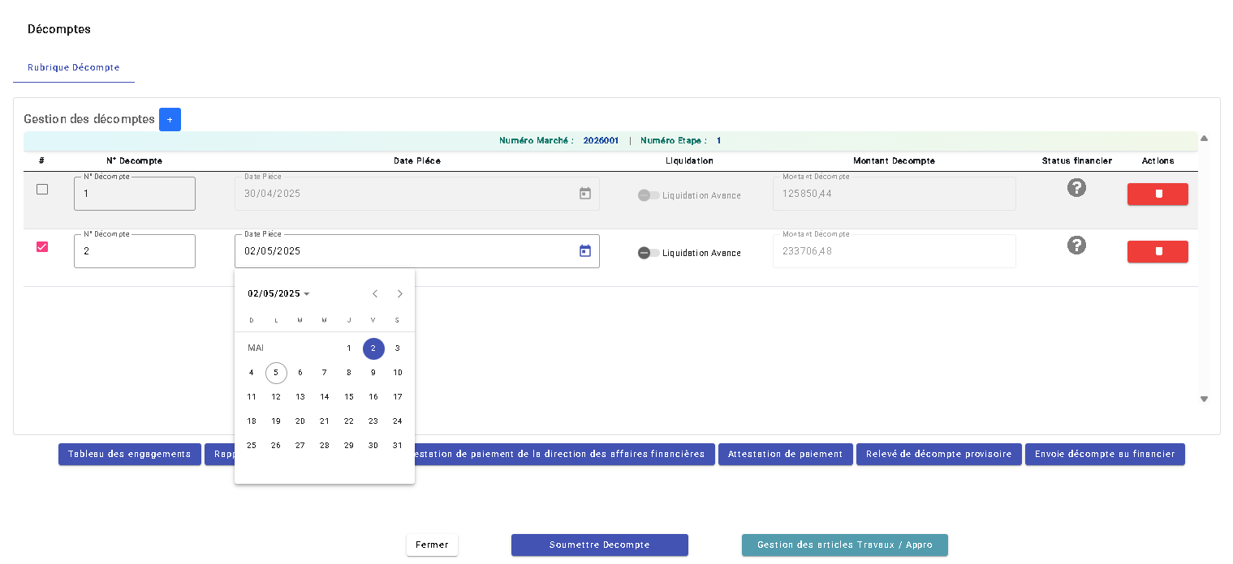

Figure 36: Modification du champ date pièce

Une fois la date modifiée par l’utilisateur, il suffit de cliquer sur le bouton **Soumettre Décompte** pour enregistrer les modifications.

##### Interface gestion des articles Travaux/Appros

Lorsque l’utilisateur sélectionne un décompte récemment ajouté ou existant, il a la possibilité de visualiser ses articles Travaux et Approvisionnements ainsi que les pénalités et retenues associées en cliquant sur le bouton **Gestion des articles Travaux/Appro.**

Figure 37: Rubrique articles travaux

L’utilisateur a la possibilité de manipuler les champs **TVA, Quantité, Pourcentage de réalisation** seulement dans la **Rubrique Articles Travaux**.

Pour enregistrer les modifications apportées dans la **Rubrique Articles Travaux**, il suffit de cliquer sur le bouton **Soumettre Article Travaux** puis passant à la **Rubrique Articles Appro.**

Figure 38: Rubrique articles appros

L’utilisateur a la possibilité de manipuler les champs **TVA, Quantité** seulement dans la **Rubrique Articles Appro**.

Pour enregistrer les modifications apportées dans la **Rubrique Articles Appro**, il suffit de cliquer sur le bouton **Soumettre Article Appro** puis passant à la **Rubrique Pénalité et Retenue.**

Figure 39: Rubrique Pénalité et Retenue

Pour enregistrer les modifications apportées dans la **Rubrique Pénalité et Retenue**, il suffit de cliquer sur le bouton **Soumettre Pénalité et Retenue**. Si tout est correct, l’utilisateur est automatiquement redirigé vers la liste des décomptes tout en affichant le **montant de décompte après calcul**.



Figure 40: Montant décompte après calcul

##### Visualisation des éditions pour le décompte sélectionné

Figure 41: Visualisation des éditions pour le décompte sélectionné

L’utilisateur sélectionne un décompte, puis accède aux boutons suivants :

* Tableau des engagements (جدول التعهدات)
* Rapport des prestations réalisées (تقرير الخدمات المنجزة)
* Attestation de paiement de la Direction des Affaires Financières (شهادة الدفع لمصلحة الشؤون المالية)
* Attestation de paiement (شهادة للدفع)
* Relevé de décompte provisoire (pour les types de décompte **ORD/NORMAL-N et Dernier-LRG**) (كشف حساب وقتي)
* Relevé d’avance (pour le type de décompte **AVANCE**) (كشف تسبقة).